ІНФОРМАЦІЯ
щодо виконання у 2025 році заходу 9 завдання 63, Плану заходів
на 2025 - 2026 роки з реалізації Національної стратегії із створення безбар’єрного простору в Україні до 2030 року, затвердженого розпорядженням Кабінету Міністрів України від 25.03.2025 № 374

Відповідно до вимог Порядку тимчасового переміщення (евакуації) дітей та осіб, які проживають або зараховані до закладів різних типів, форм власності та підпорядкування на цілодобове перебування, та їх повернення за місцем постійного проживання (перебування), а в разі виїзду за межі України – в Україну, затвердженого постановою Кабінету Міністрів України від 01.06.2023 № 546 (із змінами) та протоколу позачергового засідання Дніпропетровської регіональної комісії з питань техногенно-екологічної безпеки і надзвичайних ситуацій від 17.06.2025 № 34, за участю та підтримки ГО “ПРОЛІСКА” у червні 2025 року 198 підопічних комунального закладу “Васильківський психоневрологічний інтернат” Дніпропетровської обласної ради”, що розташований в Синельниківському районі Дніпропетровської області у 70-ти кілометровій зоні від лінії бойових дій тимчасово переміщено (евакуйовано) до психоневрологічних закладів системи соціального захисту населення інших регіонів України та Дніпропетровської області.

Фото
щодо дотримання прав підопічних КЗ “Васильківський ПНІ” ДОР” під час тимчасового переміщення (евакуації) та моніторингу умов перебування в психоневрологічних закладах системи соціального захисту населення інших регіонів України

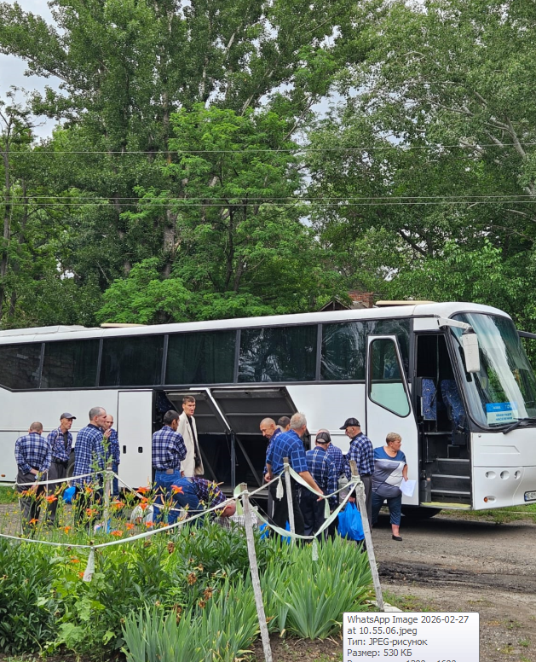 | 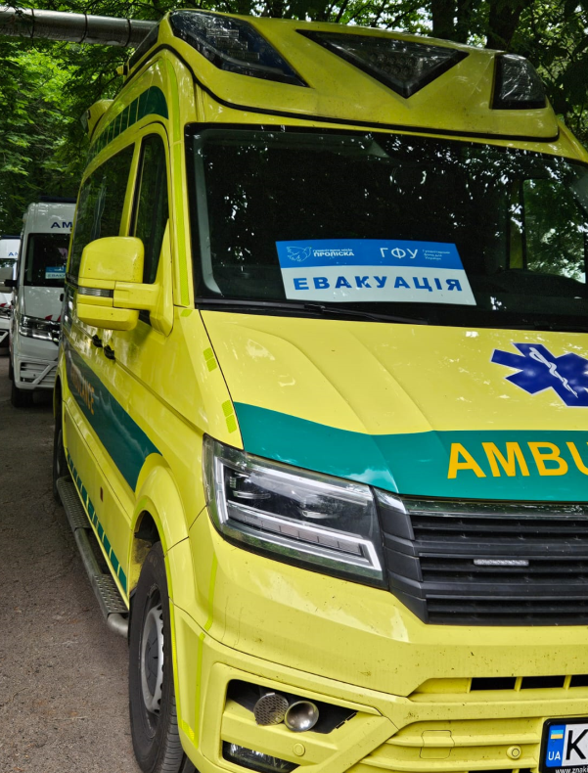
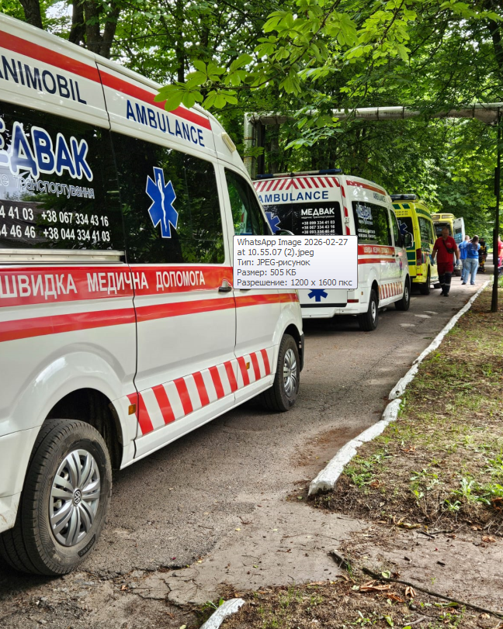 | 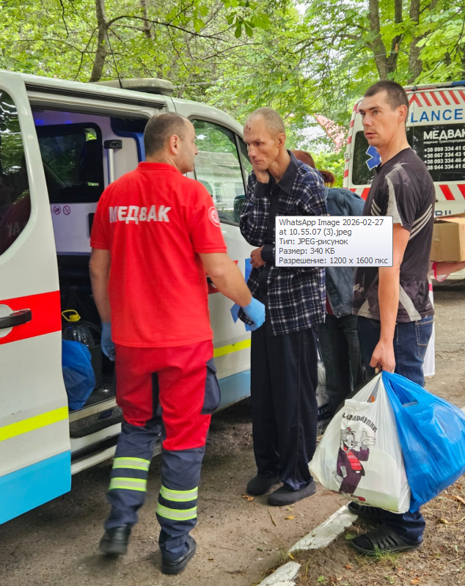
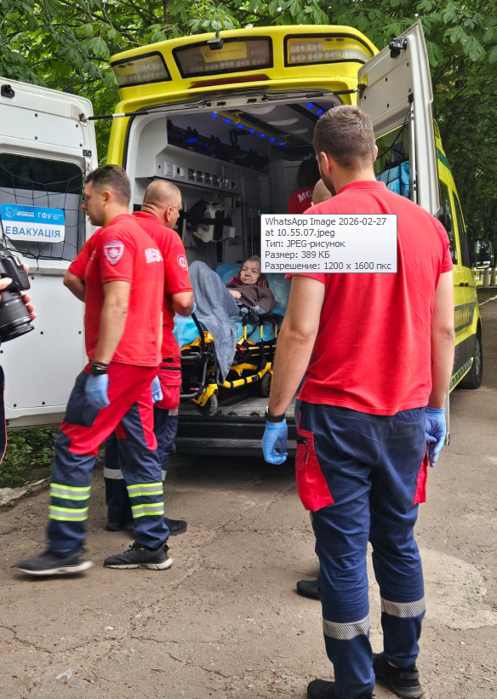 | 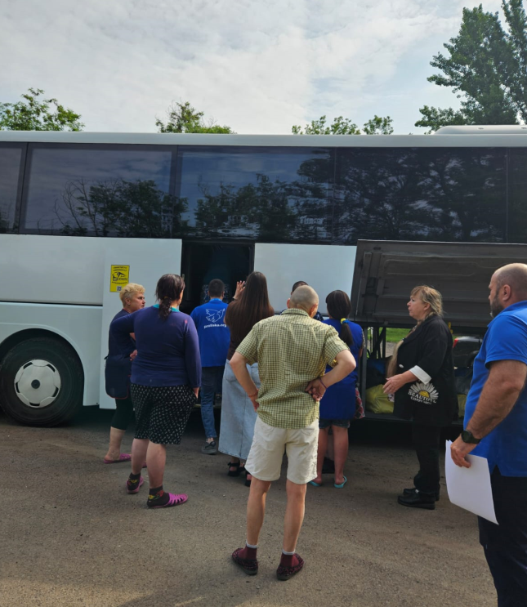
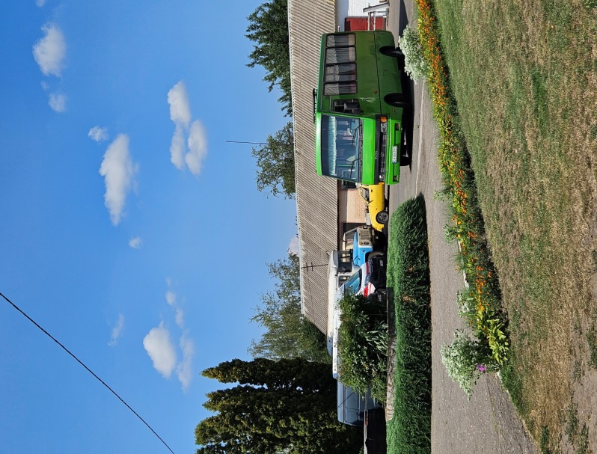 | 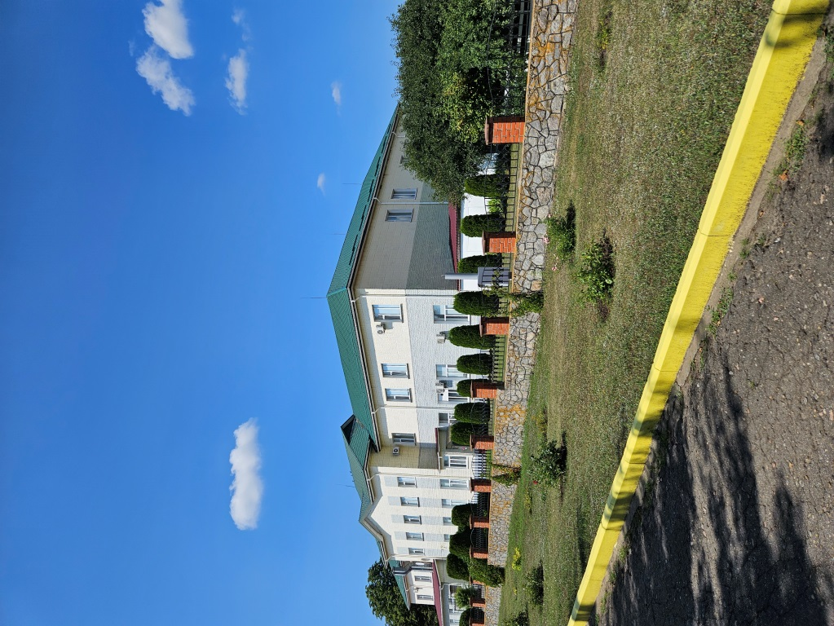
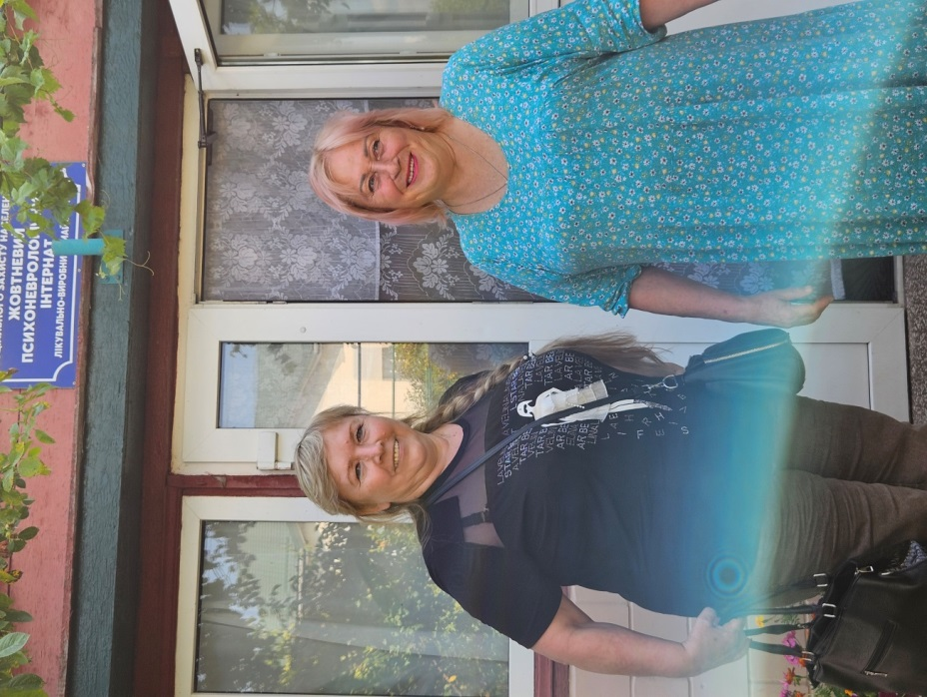 | 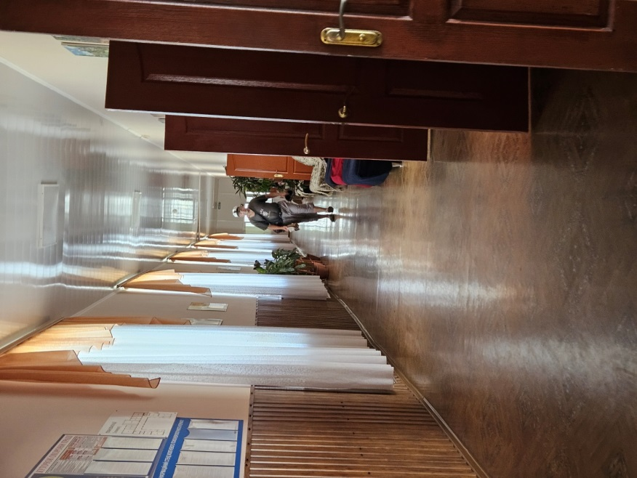
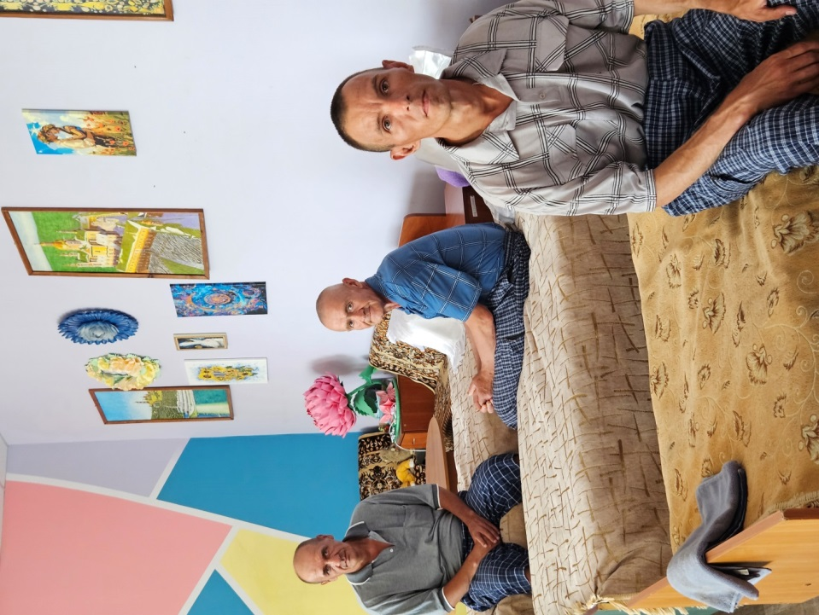 | 